# Generalidades

En este capítulo se desarrolla los diferentes conceptos para entender el proyecto y se presenta algunas soluciones existentes que existen actualmente.

## Definición del Problema

En los últimos 10 años, existen diferentes negocios que brindan un servicio al público en general como son los restaurantes y cafés, que obligan a desarrollar aplicaciones tanto Web como de escritorio para un mejor desempeño en el negocio.

Los negocios actuales que tienen un público amplio en Lima, como las cafeterías cuentan con diversos procesos y estos se realizan manualmente o cuentan con un sistema, pero este no cubre con las funcionalidades que necesita este tipo de negocio.

Los principales problemas que tienen las empresas de cafeterías nacionales se mencionan a continuación:

* Algunos procesos como registrar las notas de entrada y generar los reportes de cada sucursal dentro de la empresa se hacen manualmente y esto ocasiona perdida de información.
* Los procesos en el área de Compras como el registro de mercaderías en un negocio de cafeterías se realiza manualmente y esto ocasiona problemas porque no se tiene un inventario de los productos que ingresan a una sucursal.
* La comunicación del sistema con las distintas sucursales que tiene la empresa no está establecido y esto dificulta al momento de administrar los clientes, el personal o tal vez los productos de las distintas sucursales. El problema es que el gerente al no tener reportes constantes de las sucursales no sabe con exactitud qué factores afectan en el negocio. Estos factores pueden ser control de horario del personal, manejo de quejas de los clientes o entre otros.
* En el área de Administración, el problema que existe es el control de horarios del personal, lo que ocasiona esto es una mala distribución dentro del local.
* Otro problema es el acceso al código del sistema porque no se puede hacer mantenimiento o cambio al sistema, que permite agregar funcionalidades en caso que el negocio sea diferente.

Estos problemas ya mencionados tienen gran impacto al negocio y se puede solucionar con un sistema integrado.

## Marco Conceptual

Para desarrollar el proyecto en esta parte se explica los fundamentos básicos para entender tanto el problema como la solución planteada.

A continuación, se explican conceptos para comprender mejor la solución que se presenta. En el negocio de cafeterías, es importante conocer el concepto de almacén, que es el lugar en donde las empresas guardan su mercancía. Además, la empresa puede tener entre uno o más almacenes dependiendo de la cantidad de sucursales que tiene la empresa.

Como se menciona en el párrafo anterior, una empresa puede tener entre una sucursal o varias, la definición según la RAE es un establecimiento que, está situado en distinto lugar que la central de la cual depende en este caso la empresa, y desempeña las mismas funciones que esta” (RAE, 2012). La empresa para el negocio de cafeterías le conviene tener más de una sucursal para captar más público.

Toda empresa necesita existencias que son los insumos que posee la empresa para dar servicio al cliente y son guardados en un almacén. También se considera a los proveedores que pueden ser personas o empresas, y estas están asociadas a la empresa por contratos. Los proveedores le brindan a la empresa existencias. Por cada compra que se realiza al proveedor se genera una orden de compra, que es un documento que crea el supervisor del área de compra, en el cual específica en detalle los productos que necesitan la empresa y está dirigida a un proveedor específico.

Las personas del almacén generan las notas de entrada y es un documento que es generado al momento de que la mercadería ingrese al almacén. Puede existir para una orden de compra una o varias notas de entrada. Además, en este documento contiene el estado de la mercadería que entra al almacén. Adicionalmente en el negocio de cafeterías se ofrece ofertas especiales, que es una combinación de productos, que se venden a menor precio a los clientes.

El negocio de cafeterías tiene promociones para unos días y estas promociones solo afectan a una cantidad de productos. Estas promociones pueden aplicarse en una sucursal o para todo el negocio.

**Roles del Negocio**

Para conocer bien el negocio de cafeterías es necesario primero conocer las distintas personas que están en un negocio de cafeterías. La principal persona del negocio: el gerente, que se encarga de administrar el negocio y está a cargo de la dirección de alguna organización o parte de ella. (CASTELLANOS, 2011). El negocio puede estar conformado por un gerente, pero puede contar con accionistas. Los accionistas se encargan de nombrar un gerente y estos toman decisiones cada año acerca del negocio.

En las diversas sucursales se cuenta con el administrador, quien es la persona que se encarga de administrar una sucursal, informa el estado financiero de la sucursal encargada al gerente. Con esta información, el gerente puede tomar decisiones acerca del negocio para una sucursal específica. Otra persona que se puede ver en el negocio de cafeterías son las meseras que están siempre en contacto con el cliente, se encargan principalmente de tomar las órdenes de los clientes y atenderlos.

Además, la empresa cuenta con diversas áreas que son: área de ventas, área de compras, almacén. Cada una de estas áreas tiene un supervisor encargado que informa al administrador sobre los sucesos que pasa dentro del área encargada.

## Estado del Arte

En esta parte se presenta soluciones actuales que existen en nuestra sociedad de un sistema para una cadena de cafeterías y la comunicación entre los locales que posee.

1. Solución Starbucks

Una de las soluciones actuales se puede observar es la solución que está planteada en la famosa cadena STARBUCKS, como se sabe STARBUCKS tiene más de 5200 sucursales a nivel mundial. Esto gran avance en su mercado se debe gracias a su sistema que tiene incorporado en todas las sucursales. Esta empresa tiene plataforma de Esker como lo dice el propio director de TI de STARBUCKS: “La plataforma de Esker Deliveyware permite a nuestro equipo de Cuentas a pagar hacer más rápidamente el trabajo y a los clientes recibir sus facturas a una velocidad récord.” (ESKER, 2008)

Además menciona que esta plataforma les ahorra tiempo. Esta plataforma es esencialmente para una mejora entre la comunicación entre los locales principalmente porque anteriormente lo hacían manualmente mediante fax o correos electrónicos.

A través de esta solución se generó una serie de beneficios para la empresa según el artículo de ESKER DeliveryWare:

* Flexibilidad
* Una comunicación más rápida con los proveedores.
* Una tecnología aprobada.
* Ahorro a largo plazo en papel, tinta y franqueo.
* El plan de mantenimiento garantiza futuras inversiones
* Reduce el papel y las impresiones en línea con los objetivos medioambientales de Starbucks.

Y con estos beneficios que tiene el sistema, el director de TI de la empresa de STARBUCKS comenta: “La plataforma de Esker DeliveryWare me hace ganar tiempo. Funciona de forma automática, dejándome libre para concentrarme en el siguiente proyecto” (ESKER, 2008)

El sistema de Starbucks

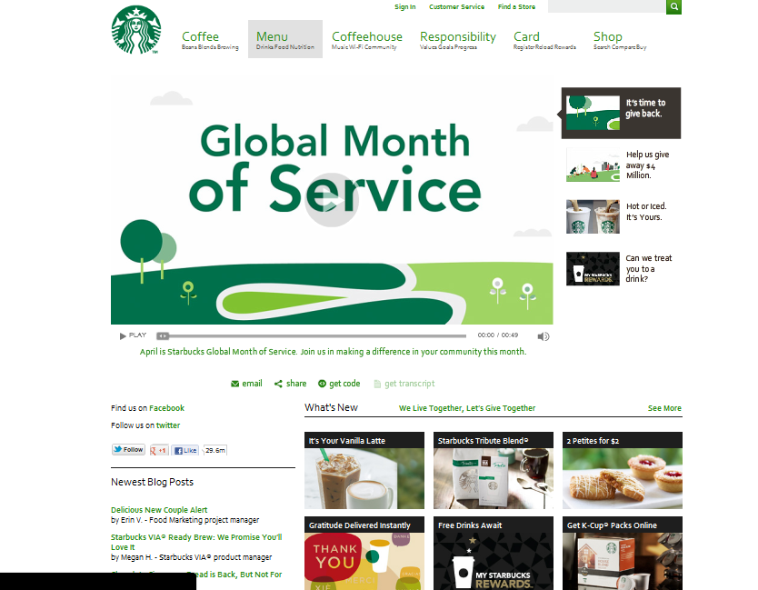

1. Solución Soft-Restaurant

Esta empresa ofrece un sistema integrado con las características para un negocio de cafeterías que tiene varias características entre las principales es que tiene una visión clara de los diferentes módulos que tiene como son: la de inventario, que maneja principalmente las áreas de compra y el manejo del almacén; la de Administración, que permite una configuración de los distintos usuarios que puede tener el sistema, además controla al personal; y por último el módulo de punto de venta, que se encarga principalmente todo referente a la venta como por ejemplo la administración de clientes y los distintos productos que ofrece.

Esta empresa además ofrece un sistema táctil para un fácil manejo a la persona que usa el sistema

Algunas imágenes que se encuentra en este sistema se muestran a continuación.

La página de inicio del sistema muestra las diferentes opciones que el usuario puede escoger

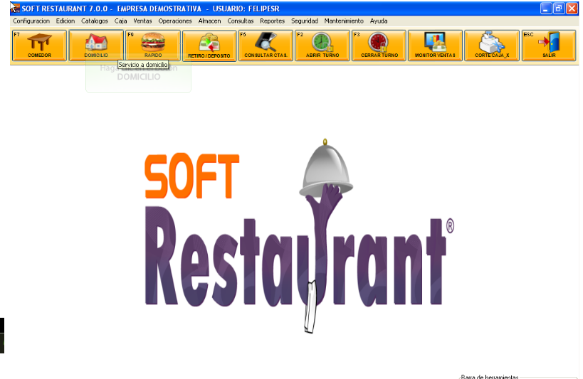

Al momento de la venta se mostrara opciones cuando el cliente es nuevo se generara la siguiente pantalla en el cual muestra los datos principales para los clientes y también puede generar una búsqueda como se muestra a continuación:

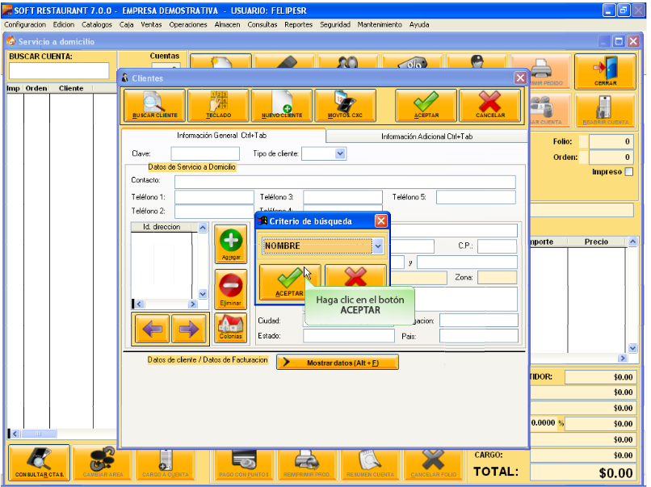

|  |  |  |
| --- | --- | --- |
| Características | Starbucks | Soft-Restaurant |
| Sistema Web | SI | No |
| Genera un costo mantenerlo | SI | SI |
| Genera un costo integrarlo al mercado | SI | SI |
| Genera un costo implantarlo. | SI | SI |
| Sistema táctil | No | SI |
| División por módulos | SI | SI |

Tabla 1

En resumen se ambos sistemas planteados, presentan cada una diferentes características como se muestra en la tabla1 y cada una de estas tienen sus desventajas y ventajas a la vez, pero la desventaja más clara es que genera un costo alto al momento de mantenerlo.

## Objetivo general

Implementar un sistema de información en la modalidad código abierto para automatizar las operaciones de las áreas de almacén, compras, ventas y administración en cadenas de cafeterías y su comunicación entre sucursales.

## Objetivos Específicos y Resultados Esperados

* Determinar los requerimientos de la aplicación, considerando las necesidades y prioridades que se tiene en un negocio de cafeterías.

Un catálogo de requerimientos priorizados necesarios para la aplicación.

* Diseñar y desarrollar un sistema de cafeterías que satisfaga los requerimientos del usuario tales como la gestión de roles y la generación de reportes que faciliten la toma de decisiones.

Un sistema Web diseñado para un negocio de cafeterías que administre los roles para los usuarios de la empresa.

Un componente para generar reportes tales como estados de cuenta, stock de almacenes para facilitar la toma de decisiones.

* Identificar las aplicaciones bajo la modalidad de código abierto referente a negocio de cafeterías o restaurants.

Lista de aplicaciones actuales enfocadas a negocio de cafeterías o restaurants.

* Definir una arquitectura de información que soporte las operaciones de un negocio de cafeterías.

Un diagrama de la arquitectura de información que soporte el negocio de cafeterías.

## Alcances

El proyecto se aplica a negocios del tipo restaurants o cafeterías, que se dedican a dar servicio al cliente. Se ha escogido este sector porque en el Perú el servicio de cafeterías es un negocio que ha surgido recientemente. Respecto a esto se ha definido los siguientes alcances, los cuales son:

* La arquitectura que se va a utilizar en este proyecto es del tipo Cliente-Servidor. Una ventaja es que es una arquitectura distribuida; además, es fácil de añadir un nuevo servidor e integrarlo con el resto del sistema o actualizar los servidores sin afectar al resto del sistema y opera bajo sistemas abiertos. (PEARSON, 2006).
* El sistema abarcará la gestión de clientes, gestión de mercaderías, gestión del personal y la administración de sucursales de una cadena de cafeterías.

Área de Compras:

* El sistema permitirá el registro de la mercancía a los almacenes de las sucursales.
* El sistema permitirá la generación de las órdenes de compra y el registro de las notas de entrada.
* El sistema permitirá enviar alertas cuando hay falta de stock en los almacenes.
* El sistema permitirá generar reportes de los productos que se tiene en el almacén.

Área de Ventas:

* El sistema no permitirá el pago de los proveedores
* El sistema no permitirá el pago del personal de las sucursales.
* El sistema permitirá generar informes de las ventas de las sucursales.

Área de Administración:

* El sistema permitirá a los clientes y el personal de la empresa realizara funciones de:
  + Manejo de turnos del personal.
  + Captura y validación de los datos de entrada.
  + Generación de consultas e informes de las diferentes sucursales.
* El sistema tendrá un módulo de gestión de roles, para los distintos usuarios que están en contacto al negocio de cafeterías.

## Limitaciones

* No se podrá implementar el pago a proveedores debido a que no se cuenta con la interfaz de pagos como de VISA, MASTERCARD, entre otras.
* El tiempo que se tiene para finalizar el proyecto es casi de 6 meses y al final del tiempo se debe cubrir con los objetivos específicos mencionados.
* EL dominio del tema acerca de sistemas basados bajo la modalidad de código abierto es poca.

## Plan de Proyecto

En esta parte se presenta la planificación para la elaboración de la solución del proyecto. Primero se presenta la metodología de gestión de proyectos que se ha seguido en este proyecto; luego se presenta la metodología para el desarrollo del software.

La metodología seguida para la gestión de proyecto es PMI, en donde se establecen una serie de procesos para una mejor dirección de proyectos.

Los procesos se según el PMI (PMBOOK, 2008) se pueden dividir en cuatro grupos:

* Inicialización
* Planificación
* Documentación
* Control y cierre

### Procesos para Planificar un proyecto

### Inicialización

El proceso de inicialización sirve para definir y plantear el tipo de proyecto que se va a realizar, así como sus objetivos, alcances y limitaciones. Además se considera a “todas las personas u organizaciones que reciben el impacto del proyecto” (PMBOOK, 2008).

Las Actividades a realizar en esta etapa serán las siguientes:

* Identificación del problema: se realizó una investigación de los problemas comunes que se tiene en un negocio de cafeterías nacional y que tiene varias sucursales.
* Definición de objetivo general y los objetivos específicos: se definió el objetivo general de este proyecto y luego los objetivos específicos que es acorde con el objetivo general.
* Definición de resultados esperados: los resultados esperados serán consecuencia de los objetivos específicos ya mencionados.
* Métodos y procedimientos: Es la descripción de los métodos que se va a utilizar para la realización del proyecto.

### Planificación

En este proceso se realiza la lista de actividades que se van a realizar a lo largo del proyecto considerando las personas que están involucradas.

Las actividades de esta etapa para la elaboración del proyecto son:

* Planificar el alcance: se definirá las actividades para cumplir con el alcance del proyecto.
* Definición de las actividades: se definirá detalles específicos que se realizaran a lo largo del proyecto.
* Calcular la duración de las actividades: se realizará una aproximación del tiempo en días que tomara en realizar cada actividad. Se incluye el tiempo de recolección de datos, análisis e implementación de la aplicación.
* Desarrollo de un diagrama de Gantt: En el diagrama estarán las actividades que se han definido con su respectiva duración, teniendo en cuenta el tiempo disponible total para terminar el proyecto.

### Documentación

En esta etapa del proyecto se realiza la documentación referida a cada proceso a medida de que se desarrolle una parte del proyecto. También se gestionará las versiones de los documentos y su respectivo almacenamiento. Para el desarrollo de la aplicación se utilizará una metodología orientada a objetos, basándose en el Proceso Unificado de Desarrollo de Software (RUP).

### Control y Cierre

En esta última etapa se procede a hacer las respectivas pruebas en el proyecto. Al finalizar las pruebas se procede a la entrega del proyecto y determinar la conformidad de los usuarios involucrados.

La principal actividad que se va a realizar en esta etapa del proyecto es realizar pruebas necesarias para la aplicación y verificar el cumplimiento de todos los objetivos específicos.

### Metodología para el desarrollo del Software

Para el desarrollo del proyecto se va a emplear la metodología orientada a objetos. La metodología orientada a objetos seleccionada es el Proceso unificado de Desarrollo de Software (RUP) porque usa un enfoque interactivo, que es, una secuencia de pasos o interacciones incrementales (KROLL, 2003). Define las fases:

Fase de Comienzo: Se define el alcance del proyecto e identificar los casos de uso que son necesarios para el proyecto. Los documentos que se generan al finalizar esta fase son:

* Visión del proyecto
* Diagrama de Casos de uso.

Fase de Elaboración: Planificar el proyecto, especificar los casos de uso relacionados a una empresa de cafeterías y diseñar la arquitectura del sistema. Los diagramas a realizar al finalizar esta fase son:

* Diagrama de clases
* Diagrama de estados
* Diagrama de clases de diseño
* Diagrama de Secuencia
* Diagrama de Componentes.

Fase de Construcción: Se desarrolla el software por medio de iteraciones basándose en la arquitectura diseñada. Los documentos a realizar al finalizar esta fase:

* Documento de pruebas

Fase de Transición: Se finaliza el software, se realiza las pruebas pertinentes y se entrega al usuario.

**BIBLIOGRAFIA**

[1] CASTELLANOS, Luis.

2011 "*Desarrollo de Sistemas de Información bajo un enfoque incremental.*" Maracaibo

[2] MURAKAMI, Yukikazu FUNABIKI, Nobou

2009 *“A Web-Based Installation Manual Management System for Open Source Software”* Articulo presentado en Fifth International Joint Conference on INC, IMS and IDC.

[3] REAL ACADEMI A ESPAÑOLA (RAE)

2012 Diccionario panhispánico de dudas. Madrid: España/Santillana.

[4] ESKER Iberica, S.L.

2008 “*Starbucks-Starbucks prepara un mejor café con Esker DeliveryWare”* Artículo de un Caso de estudio de la empresa ESKER IBERICA S.L.

[5] PMBOOK

2008 Material de curso-Gerencia de proyectos de tecnologías de información. ESAN.

[6]SOMMERVILLE, Ian

2006 “Ingeniería del Software”, 7ma edición. Editorial Pearson Education, S.A.

[7] KROLL, Per

2003 “The Rational Unified Process Made Easy”, 5 edición, Editorial Person Education, INC.